维普论文格式检测系统

机构版

操作手册

（学生角色）

2024年3月

# 1系统登录

## 1.1登录网址

维普论文检测系统学校专用网址：https://cloud.fanyu.com/organ/lib/ycit

选择“学生用户登录”输入账号、初始密码，登录后需绑定手机号修改初始密码。

（备注：账号为学号，初始密码为ycit加学号，如：ycit123456，格式检测每人一次检测机会，且没有通过率限制，仅限提交word版本论文。查重已对接学校论文管理系统，无需单独使用。如需自检请用右下角“学生自检登录”官方正版通道，注册手机号并付费完成检测，此通道为唯一带学校水印正版通道，谨防网上盗版链接，造成检测结果不准确和论文泄露等不必要损失）

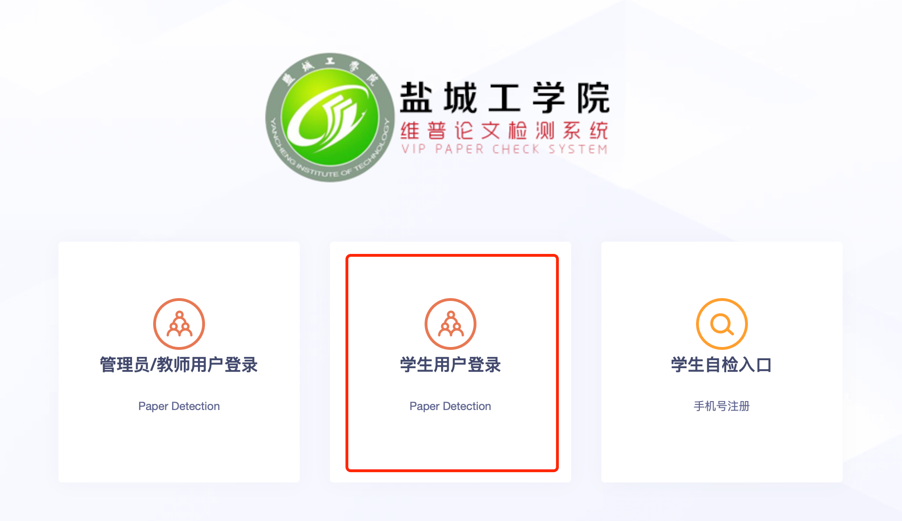

图1-1 登录页面

## 1.2安全绑定

用户首次登录，需要进行初始密码修改设置，通过绑定手机号码，便于找回密码,接收异地登录短信提醒，提升账号安全性能。

**注：当管理员配置了“首次修改密码设置”或“绑定手机号”设置才进行此操作。**

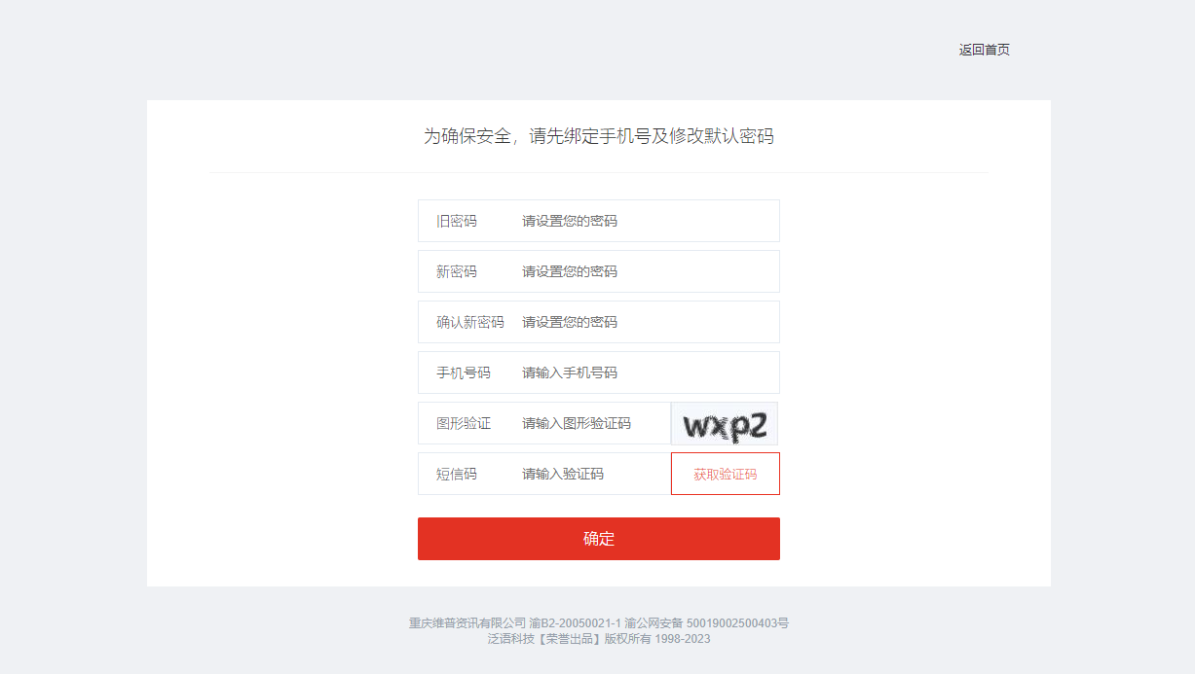图1-2 安全绑定

## 1.3版本切换

学生登录系统后可在此处查看当前版本信息，若在当前账号下存在其他版本数据，可在任意页面进行切换。



图1-3 版本切换

# 2基础信息管理

## 2.1账号管理

### 2.1.1我的账号

若未出现“安全绑定”操作页面，为保障账号的安全性，用户登录系统后可以在“我的账号”模块中修改初始密码、绑定手机、绑定邮箱。

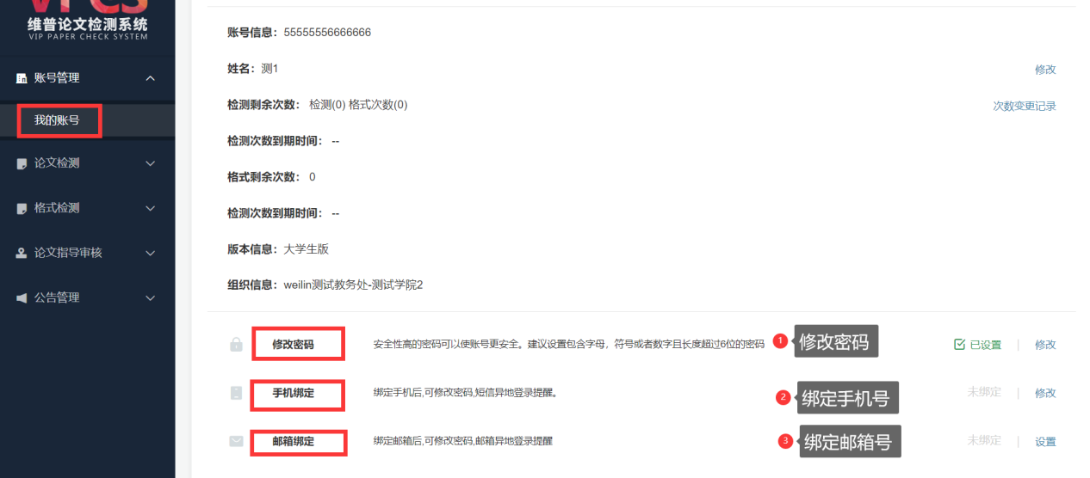

图2-1 我的账号

# *格式检测

## 1格式论文提交

用户可通过以下两种方式进行文档的格式检测，每人一次免费使用机会，没有通过率要求，结果仅供参考，比对模版为学校标准模版。

A.在“格式论文提交”中上传文档：

通过选择对应的格式模板进行检测，检测流程和论文检测一致，上传成功后点击“下一步”确认文档信息是否正常。

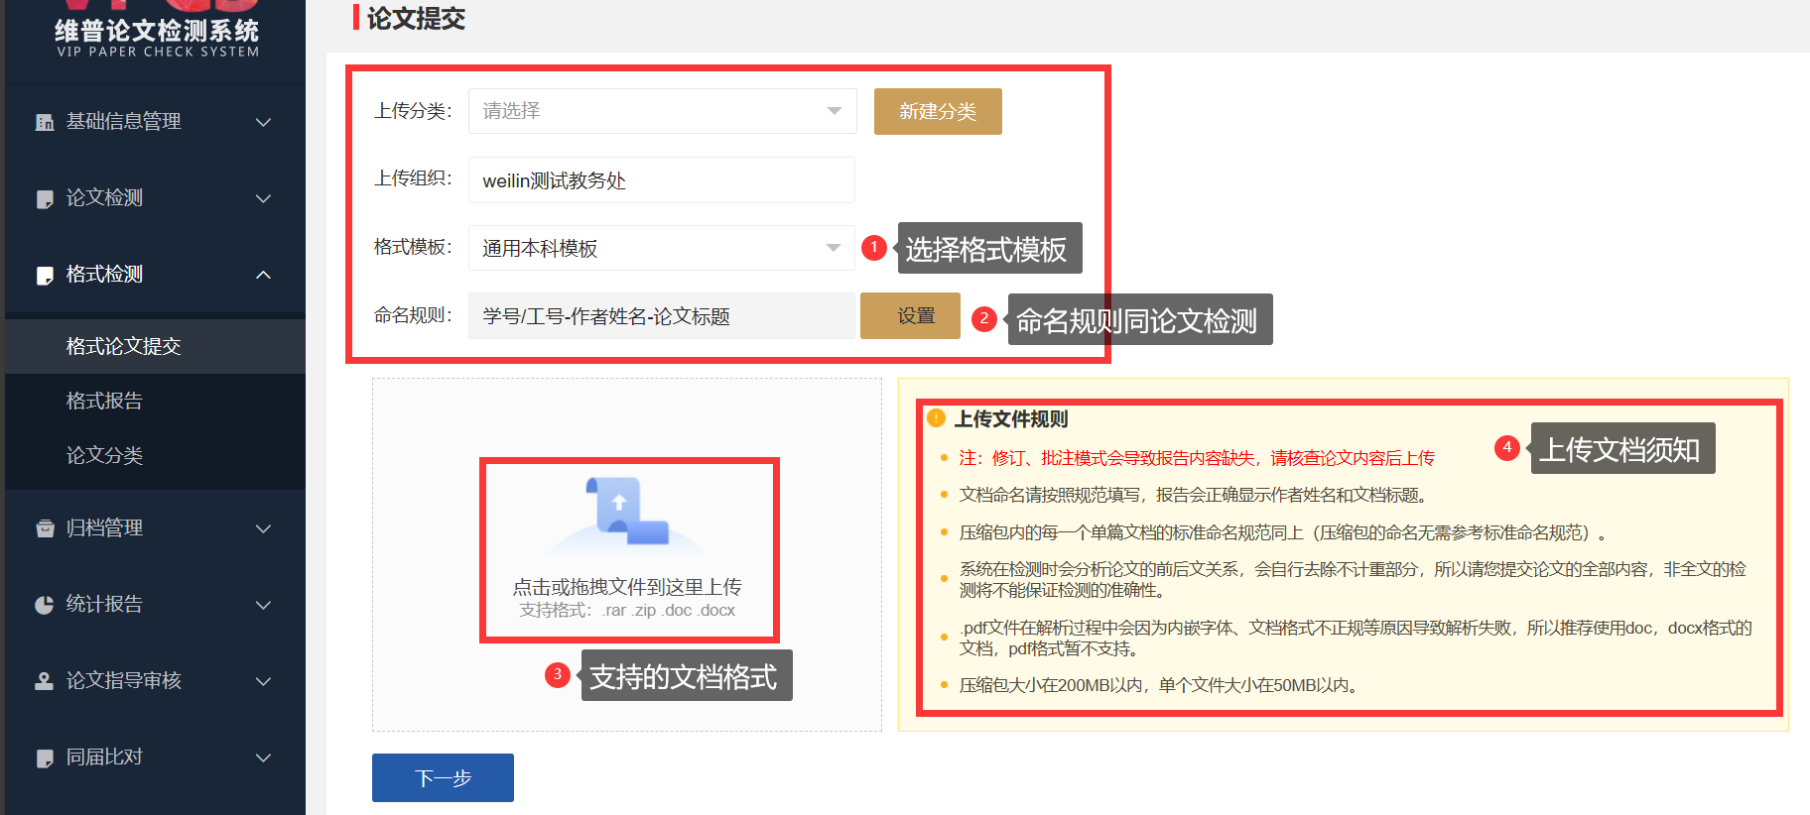

图1-1 提交论文

文档上传成功提示：

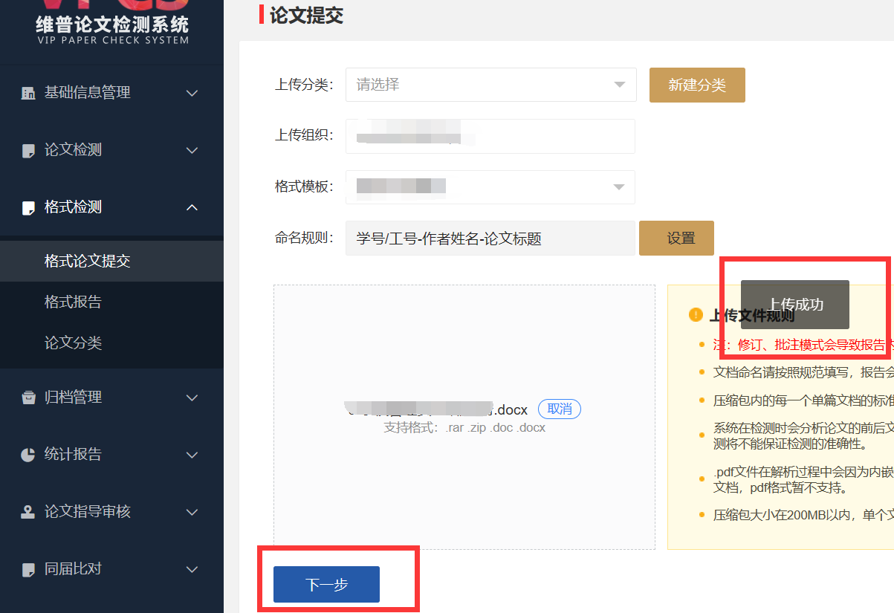

图1-2 上传成功

确认文档信息页面：

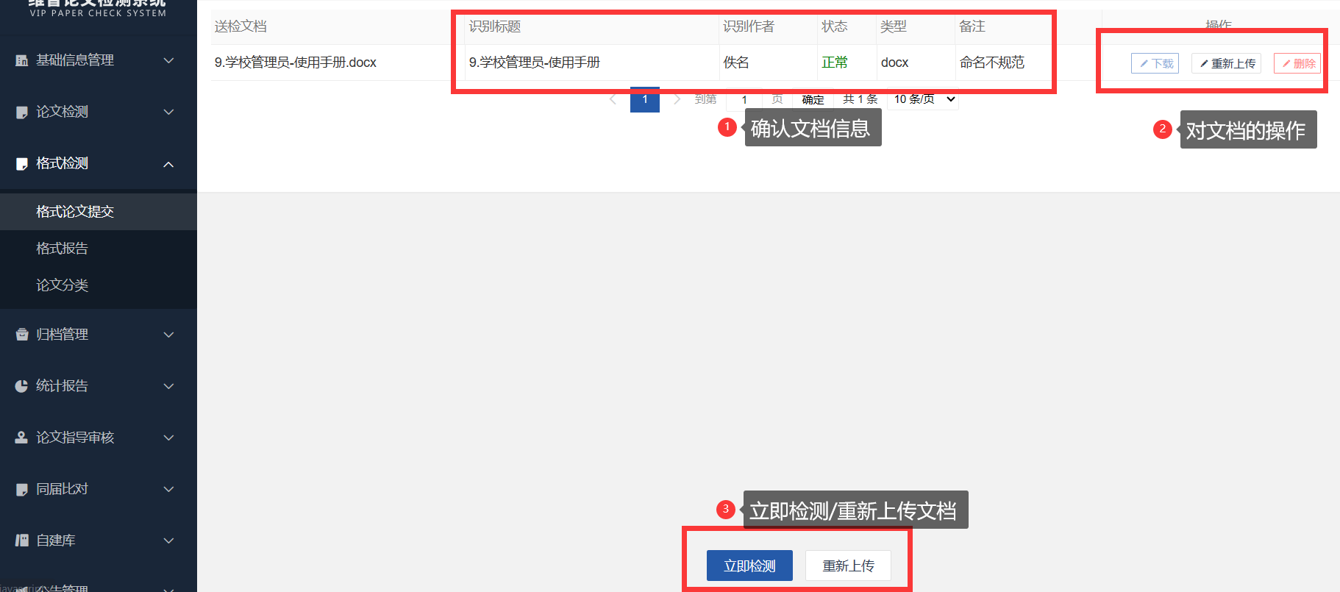

图1-3 确认文档信息

B.当开启格式检测功能后，支持用户在“检测报告”中提交格式检测报告，并查看检测状态和结果：

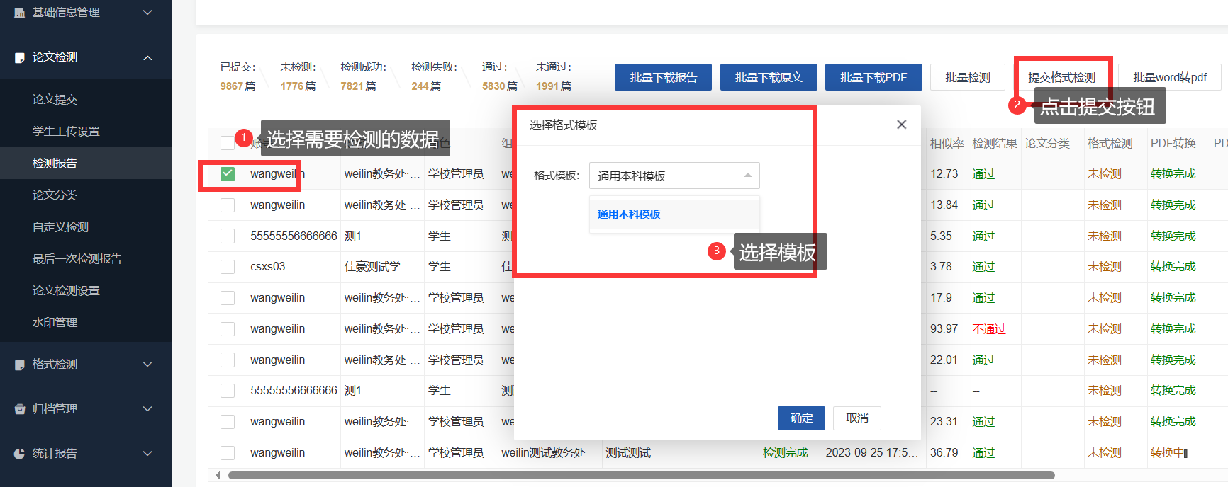

图1-4 提交格式检测

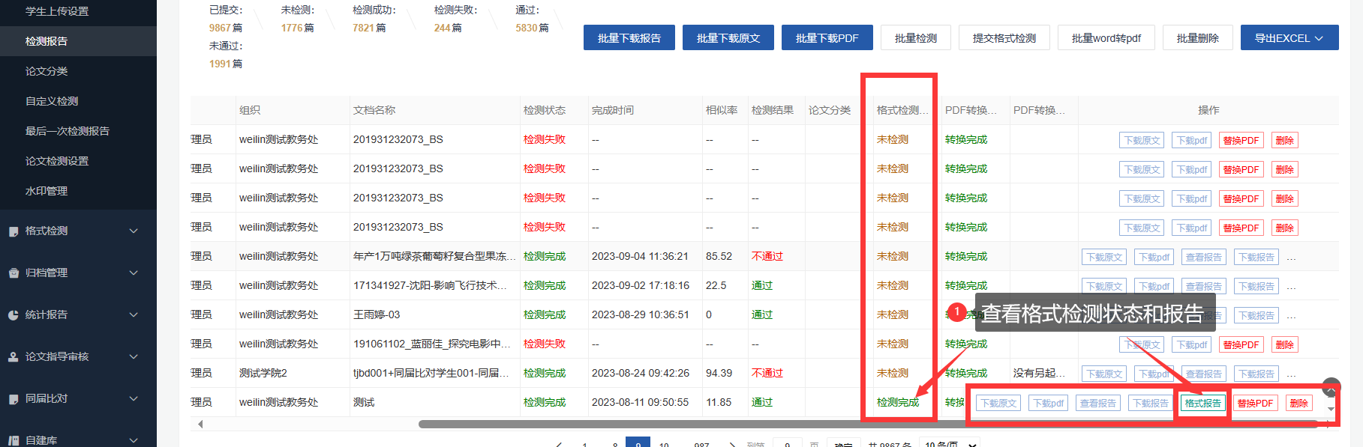

图1-5 查看格式检测状态和报告

## 2格式报告

用户可在格式报告中查看格式检测结果，支持用户通过多维度检索条件筛选检测数据，以及支持下载原文和检测报告、在线浏览检测报告等。

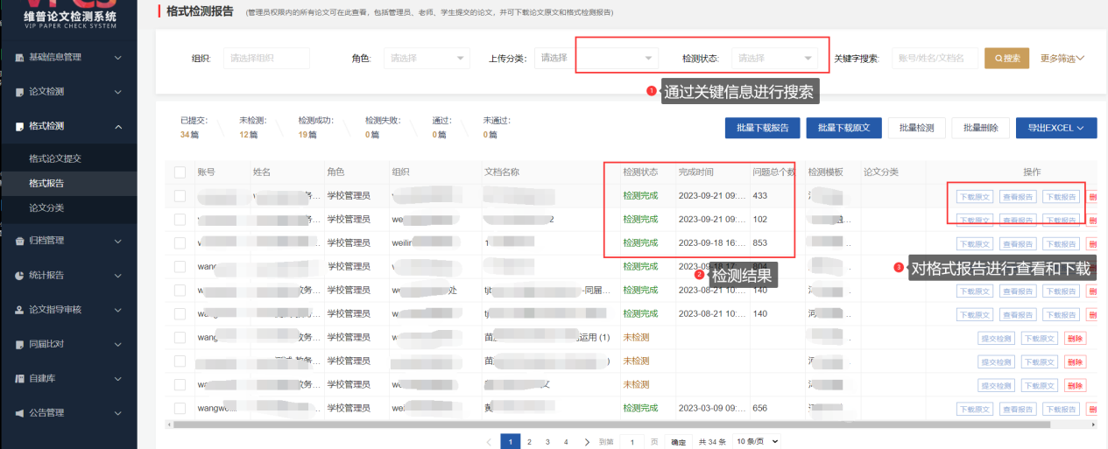

图2-1 格式检测报告